В Кизилюртовском районе прошло награждение победителей конкурса антитеррористических видеороликов

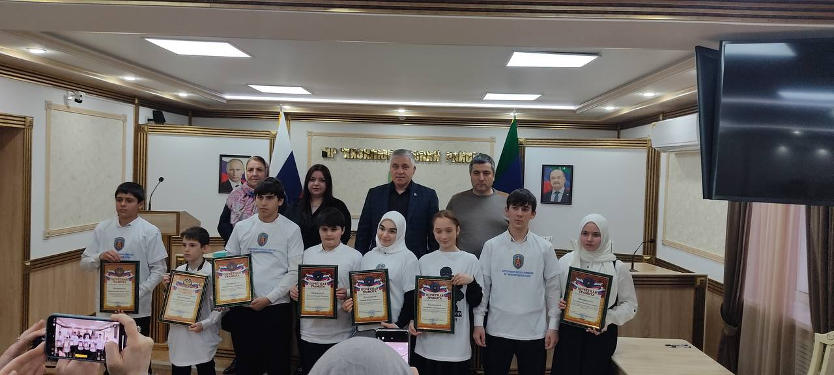
10 декабря в администрации Кизилюртовского района прошло торжественное мероприятие, посвященное награждению победителей конкурса антитеррористических видеороликов. Мероприятие стало важным этапом в реализации комплексного плана противодействия идеологии терроризма на территории района в 2025 году, а также в работе по недопущению распространения экстремистских идей в сети Интернет.

• Награждение проводил заместитель главы Кизилюртовского района Ислам Магомедов. В президиуме также присутствовали: специалист отдела АТК (антитеррористической комиссии) Магомед Абдуразаков, методист Управления образования Айшат Алилмагомедова, главный специалист отдела культуры, физической культуры, спорта, молодежной политики и туризма. Меседу Магомедова.

Конкурс, направленный на профилактику терроризма и неонацизма, привлек внимание активных граждан. Всего на рассмотрение было подано 7 видеороликов антитеррористического содержания, каждый из которых отражал стремление участников к миру и безопасности.

По итогам конкурса были отмечены следующие участники:

• Почетной грамотой за принятие участия в конкурсе награждена Курамагомедова Мадина Алиевна за видеоролик «Мы против террора».

• За принятие участия в конкурсе отмечена Абсаламова Джамила Магомедовна с видеороликом «Мы вместе против террора».

Победители конкурса были награждены в следующих номинациях:

📍5 место заняла Койчуева Зарема Абидиновна с видеороликом «Вместе против террора»

📍 4 место присуждено Пахливановой Динаре Бийгишиевне за видеоролик «Защити себя от террора»

📍3 место заняла Алисултанова Саида Нурмагомедовна с видеороликом «Мы против террора»

📍 2 место занял Ильясов Мухаммад Ильясович за видеоролик «Герои нашего времени».

📍 1 место в конкурсе заняла Дибирова Фарида Маратовна с видеороликом «Кавалер боевых орденов».

Выступая перед собравшимися, Ислам Магомедов подчеркнул важность подобных мероприятий в формировании гражданской позиции и антитеррористического сознания у молодежи. Он отметил, что каждый представленный видеоролик является вкладом в общее дело борьбы с экстремизмом и терроризмом, а также свидетельством активной жизненной позиции жителей Кизилюртовского района.

Награждение победителей стало не только признанием их творческих усилий, но и важным шагом в укреплении единства и солидарности в противодействии любым проявлениям экстремизма.
